冬休みSpecial Lessonについて
忙しい冬休みだと思いますが、もしお時間ありましたらご参加下さい。
また、自由研究（ある学校も少なくなりましたが）に使いたい場合は、写真やレシピなど共有しますので、事前に教えて下さい。

＊最小実施人数は４名です （その日のActivityによって定員があります）
＊参加費は、4500円（材料費込）です（１月のレッスン料と共に、２月にご請求）
＊お申込は、12月20日（土）まで、メールまたは口頭でLesson 受講日を教えて下さい。
＊時間：10時〜14時（前後の託児についてはお問合せ下さい）
☆1月５日（月）・・・Art&Craft Day（ランチ持参して下さい）
☆１月６日（火）・・・ミートパイ作り（ランチ持参なし）
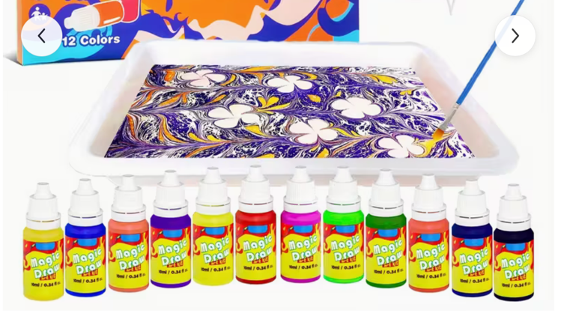
☆１月９日（金）・・・Sheldon’s baking (ランチ持参して下さい)

☜マーブルアート



